Prezentování informací a sdílení informací

Analogové (hlas, gramofon, magnetofon, hodiny ručičkový)
Digitální = digit = číslo (projektor, hodiny

Analogové zařízení:
-pro záznam informací (zvuk, obraz)
-využívá křivku
-magnetické pole (elektromagnetické vlnění) nebo jiný jev
Magnetofon: převádí hudbu na křivku (průběh magnetického pole)
-nosič = pásek na kazetě
-ztráty při pořizování kopii
-náchylné na šum

Digitální zařízení:
-Záznam 1, 0, nejsou spojité jak při analogu
Výhody a nevýhody:
-méně kvalitní obraz lidského světa
+kvalitní kopie a přenos na dálku

Digitální technologie
-není dokonalá
-lidský smysl nedokáže rozeznat od analogu
-teoreticky analog je přesnější
 | Vytváření kopií | Kvalita kopií | Autorská práva
Analog | Složité, drahé, pomalé | Nekvalitní | V bezpečí
digitál | Jednoduché, rychlé, levné | Ve 100% kvalitě | Problém s porušováním

Digitální zařízení:
Zvuk – CD- 80.leta
Obraz – DVD- 90 leta
Počítač - nejdřív textové rozhraní (DOS), dnes grafické (Windows)
Digitální telefon: cca 2012, přechod na digitální signál (EU)

Digitalizace dat:
-proces z analogu na digitální = digitalizace
-drive existovaly pouze algoritmy pro převod dat do digitální podoby (A/D převodník)
-nekomprimované soubory zabíraly mnoho místa (WAV, BMP, AVI)

Komprese dat:
-vznikly algoritmy, umožnují objem dat na disku
-ZIP, RAR
-princip: hledá úspornější způsob, jak ukládat data
Ztrátová/bezztrátová komprese:
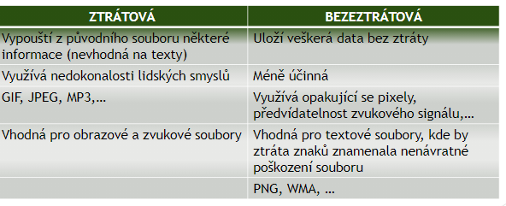
Moznosti komprese:
-ztráta kvality, nevhodné pro textového souboru
-zkomprimovat soubor se kompromituje s kódem a když je potřeba tak se zas dekomprimovat
a) vzorkování: signál reprezentuje pomocí diskrétních hodnot v čase (vzorků)
- vlny mění na spínače
b) kvantování: určuje jak moc budou data přesná == čím vice bitů zachytíme v jednom
okamžiku, tím to bude víc přesnější
c) kódovaní: signál je vzorkován, kvantován, komprimován, ukládán ve formátu

Meta data: data o datech (datum, vlastník, program)
Proces komunikace:
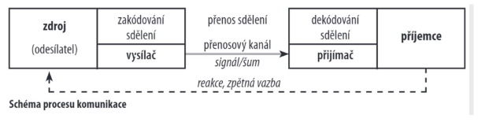
- Odesilatel zakóduje zprávu = příjemce zprávu dekóduje
Shannonů teorém:
- Pravidlo pro vzorkovaní
- Vzorkovací frekvence musí být 2x vetší, než maximální frekvence z originálu
- CD jsou nahrávána 44,1 kHz
- 8 kHz – telefon
- 48 kHz – DVD
Aliasing:
- Frekvence signálu 1 Hz
- Při zpětné rekonstrukci vytvoříme jinou frekvenci
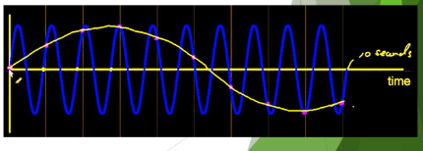
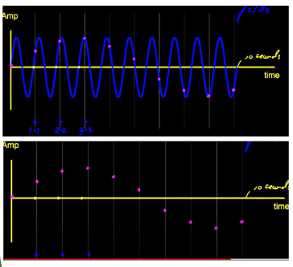

Zvukový klip podle Shannona teorému:
Délka záznamu: 7,859s
Vzorkovací frekvence: 22050 Hz
Kvantování: 16 bit

Původní maximální frekvence: 22050/2 = 11025
Počet pořizovacích vzorků: 7,859*22050=173290,95
Počet hodnot v jednom vzorku:2na16 = 65536

Přemyšlení počítače:
- PC nerozezná čísla jak my
- Ale dokáže je dát do binárního kódu a potom tomu rozumí
- Binární kód reprezentuje transistory, jestli jsou pod napětím nebo ne
- Převody čísel do binární soustavy pomocí jakékoli číselné soustavy
Text:
- nejsou to jen písmena ale i tabulátory, mezerníky a jiné speciální znaky
- existuji Code Page (kódovací stránky)
- fungují jako slovníky
- každý znak má svou číselnou hodnotu
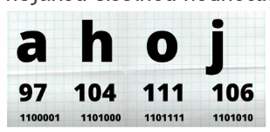
- potom dokážeme převést do binární soustavy

problémy:
- různá čísla mají různé délky
- nedokážeme určit kde číslo začíná a kde končí
- můžeme ke každému znaku přiřadit 8 číslic, pokud bude kratší tak dáme nuly
kódovací stránka:
- v PC je 8bitová logika = bajt může reprezentovat 256 stavů
- kódy 0-31: jsou řídící znaky (říkají co má program udělat)
- kódy 32-127: všechny kódové tabulky mají stejně (znaky, číslice)
- kódy 128-255: speciální symboly typické pro různé abecedy
- kódová tabulka ASCII (american standart cod efor information interchange)

ASCII TABULKA:
- 256 znaků
- Nekompabilita s novou technologií
- Následovník UNICODE
- Pro běžné uživatele je dostatečná

UNICODE:
- dokáže zakódovat až 1114112 znaků
- dnes se ještě nevyužívají všechny znaky (pod 200000)
- každý stát si může zakódovat svoje znaky
- zakóduje i emotikony
- nepokryje 1bajt
- UNICODE neříká kolik má jeden znak bitů
- Řeší se to pomocí algoritmu (UTF-8)
- Znak se zakóduje pomocí 1-4 bajtů
- Na začátku je uložena informace, jak dlouhý je bajt
- Nejčastější znaky používají nejkratší kódy
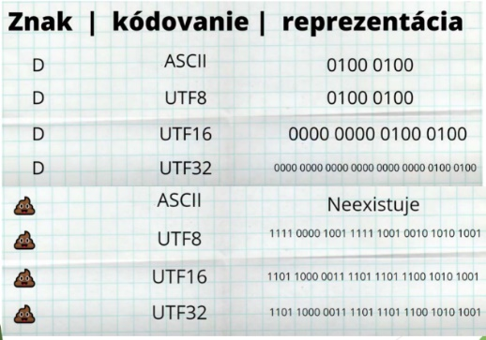
- Prvních 128 znaků je zakódováno do ASCII

